اسم المجموعة /..........................................
ورقة عمل جماعي
صلي كل عبارة في العمود ( أ ) بما يناسبها في العمود (ب)
أ
ب

أنا أحب الرسول صلى الله عليه وسلم
الكذب

إذا استعرت شيئاً
وأطيعه

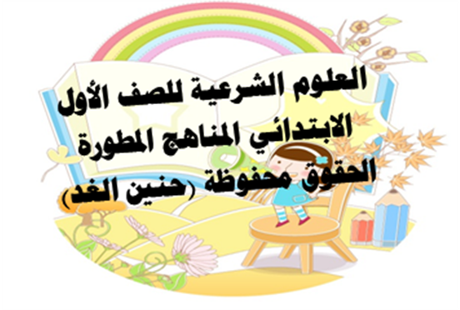
أنا أكره
إذا نزلت منزلا أقول:
أرجعه لصاحبه
أعوذ بكلمات الله
التامات من شر ما خلق
ي
ب
أ
ن
ب
مـ
مـ
ي
بالتعاون مع مجموعتك اكملي الحرف الناقص واكتبيه في المربع المخصص له:

